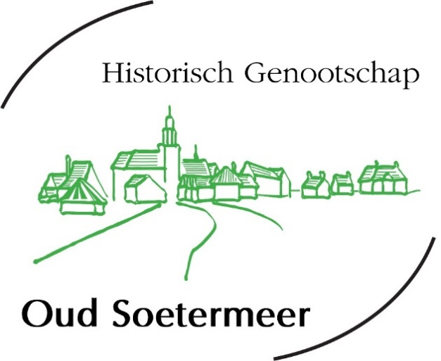

Jaarplan 2023
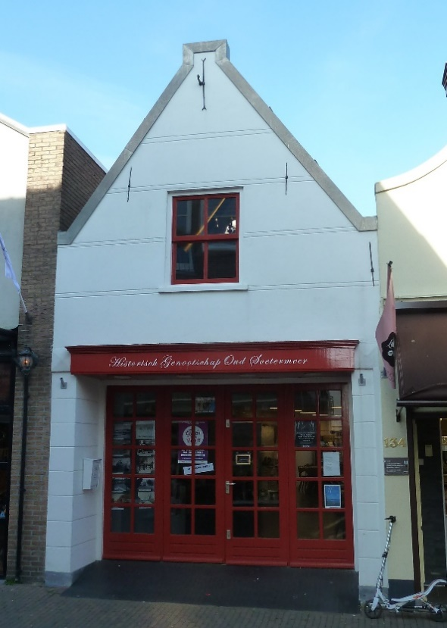

VOORWOORD
In het jaarplan 2023 wordt op hoofdlijnen het beleid en de activiteiten van de vereniging en de werkgroepen weergegeven
In een gedetailleerd activiteitenplan zal later in 2022 dit verder worden uitgewerkt.
Hopelijk worden onze plannen niet gedwarsboomd door Corona- of andere maatregelen zodat de werkgroepen van het HGOS weer een aantal zaken gemeenschappelijk kunnen oppakken en kunnen wij als HGOS ons weer manifesteren en presenteren als HET kenniscentrum voor de geschiedenis en historie van Zoetermeer. Wij verzamelen deze kennis en dragen die uit op verschillende manieren
Uiteraard hopen wij dat er steeds vele bezoekers ons verenigingsgebouw aan de Dorpsstraat 132 zullen weten te vinden om daar een of meerdere exposities te bekijken of andere activiteiten bij te wonen. Het is tevens de plek waar veel vrijwilligers , die deel uit maken van een van de werkgroepen van het HGOS, doorgaans hun werkzaamheden uitvoeren.
Een punt van zorg is de grootte van het ledenbestand en het aantal leden welke op basis van vrijwilligheid actief willen deelnemen aan de activiteiten van de verschillende werkgroepen
Hiervoor is in het bestuur constant aandacht, maar de oplossing is nog niet gevonden
Ook in 2023 willen wij onze goede samenwerking met de Gemeente Zoetermeer, de Bibliotheek, Museum de Voorde en met diverse culturele en andere partners in de stad en met de diverse media voortzetten.

Jan de Ruiter (voorzitter)
Archeologie

Onze archeologische collectie, bestaande uit historische in Zoetermeer opgegraven voorwerpen uit de periode 1250 – 1850, is in 2021 overgedragen aan de eigenaar, de provincie Zuid – Holland .
We adviseren de Gemeente Zoetermeer bij nieuwe archeologische onderzoeken en leveren historische informatie ter ondersteuning daarvan

Commissie Historisch Erfgoed

Een deel van de activiteiten van de Commissie Historisch Erfgoed (CHE) houdt verband met het beleid van de gemeente (beleidsontwikkeling en bouwplannen), het andere deel bestaat uit eigen activiteiten, veelal in samenwerking met andere organisaties.

Eigen activiteiten :

- Open Monumentendag 2023. CHE is lid van het stads brede organisatiecomité. Een tentoonstelling in het Nieuwe Huys aan de Dorpsstraat 132 is gewoonlijk een onderdeel van de Open Monumentendag.

Activiteiten gericht op beleidsthema’s van de Gemeente

- De nieuwe Omgevingswet gaat naar verwachting in 2023 in. Voor de uitwerking van deze wet werkt de Gemeente aan een integraal Omgevingsplan. Namens het HGOS wil CHE actief betrokken worden bij deze uitwerking.

- Post 45 – erfgoed
Het project beoogt het vastleggen in beleidscriteria van de waardering van het in Zoetermeer aanwezige naoorlogse erfgoed
en de bescherming daarvan. CHE wil bevorderen dat per wijk bewoners worden betrokken bij het (naoorlogs) erfgoed om op die manier het draagvlak van het belang van erfgoed te vergroten.

- Entreegebied
In 2023 worden de plannen door de Gemeente verder uitgewerkt. CHE richt zich op de raakvlakken met de Voorweg en met het na-oorlogs erfgoed in het plangebied.
Ook de ontwikkeling van het stationsgebied bij de Mandelabrug heeft de nadrukkelijke aandacht van CHE.

- Kerkenvisie
CHE wil graag actief een bijdrage leveren aan het opstellen door de Gemeente van een Kerkenvisie.

- Welstand
CHE volgt nauwgezet de plannen die in de welstandscommissie worden behandeld.
- Cultuur Historische Waardenkaart
CHE wil graag meewerken aan de realisatie van de Cultuur
Historische Waardenkaart

Collectie en Archief

Ook in 2023 werken we verderaan het nog beter digitaal beschikbaar krijgen van de collecties, zodat iedereen, ook buiten Zoetermeer, zelfstandig kennis kan nemen van en inzage heeft in onze collecties. Dat betekent : selectie, beschrijving in de digitale catalogus en opbergen van alle nieuwe verworven boeken, foto’s, documentatie en archieven, scannen van het analoge beeldmateriaal en publicatie via de Beeldbank.
Ook zal het leveren van inhoudelijke informatie uit onze enorme collecties ten behoeve van belangstellenden en onderzoekers en het tonen daarvan in ons verenigingsgebouw Het Nieuwe Huys aan de Dorpsstraat 132 een belangrijke hoeveelheid werk opleveren.

Auteursrechten van journalisten en fotografen maken het voorlopig onmogelijk om kranten en documentatieverzamelingen te scannen voor plaatsing op de websites. Het materiaal is echter zo belangrijk voor de 20e -eeuwse geschiedenis van de stad, dat we dit scannen voor ‘intern gebruik‘, iets dat wettelijk wel is toegestaan. Dit gaat in fasen gezien de grote hoeveelheid en complexiteit van het materiaal .
Film

Het motto van de werkgroep is: “Vandaag is morgen geschiedenis ! “.
En die geschiedenis – van Zoetermeer – moet worden vastgelegd.
De werkgroep gebruikt voor die vastlegging uiteraard het medium FILM .

Omdat de spanningsboog van (film) kijkers korter is dan in het verleden, kiest de werkgroep ervoor om nieuwe films niet (te) lang te maken en oude films, waar mogelijk, in te korten of te splitsen.

Voor 2023 staan onder meer de volgende zaken op de planning:

- Het blijven verwerven, bewerken en archiveren van oude films over Zoetermeer
- Het produceren van nieuwe films over recente gebeurtenissen en ontwikkelingen
- Het verder opbouwen van een eigen HGOS Youtube – kanaal
- Het digitaliseren van oude films
- Organiseren van filmvertoningen op diverse plekken en bij diverse gelegenheden
Genealogie

Naast het doen van genealogisch onderzoek naar huidige en vroegere inwoners van Zoetermeer en van het voormalige Zegwaart door het
verwerken en bijhouden van de inmiddels duizenden records omvattende database, is advies en hulp bij stamboomonderzoek één van de belangrijkste activiteiten.

Daarnaast worden originele archiefstukken digitaal leesbaar gemaakt en voorzien van indexen op persoonsnaam. Daarna volgt publicatie via de website: www.allezoetermeerders.nl

Bij elke publieksactiviteit, zoals onder andere Open Monumentendag, Festival Historisch Zoetermeer en Koningsdag, wordt stamboomonderzoek en hulp daarbij actief uitgedragen. De werkgroep Genealogie komt iedere maandagavond bijeen in Het Nieuwe Huys aan de Dorpsstraat, waar ook de mogelijkheid is om informatie te verkrijgen .

Paleografie ( oud schrift )

Het lezen en bestuderen van oude handschriften en schrijfwijzen is voor velen een lastige opgaaf. Paleografie houdt zich bezig met het bestuderen en ontcijferen van oud schrift, onvermijdelijk bij historisch bronnenonderzoek.

Naast het organiseren van maandelijkse bijeenkomsten leveren we expertise aan onderzoekers die niet of niet geheel zelfstandig uit het materiaal wegwijs kunnen worden.

Redactie en Presentatie

De redactie is verantwoordelijk voor de inhoud en vormgeving van het verenigingsblad ’t Seghen Waert, de websites van de vereniging en andere uitingen van historische info binnen en buiten de vereniging.

In 2023 zal de Redactie zorgen voor het uitbrengen van vier afleveringen van het verenigingsblad ’t Seghen Waert . Doel is hoogwaardige en leesbare artikelen te publiceren, naast meer verenigingsgericht nieuws. Tussen de vier nummers door verschijnt een digitale Nieuwsflits.

Interne en externe auteurs worden ondersteund tijdens hun onderzoek, bij de redactie en vormgeving en ook wordt actief meegewerkt aan het (laten) financieren van boeken.
De Redactie onderhoudt en/of werkt mee aan meerdere websites. Ook in 2023 zal veel energie worden gestoken in het Project Vernieuwing Websites.
Er is een nauwe betrokkenheid bij de samenvoeging van de website van het Stadsarchief en de website allezoetermeerders.nl
Ook bij de integratie van de website zoetermeermijnstad.nl met de website van het Stadsarchief zullen we behulpzaam zijn. Hiermee zal het convenant tussen Bibliotheek, Stadsarchief, Cultureel Erfgoed Gemeente en HGOS worden opgeheven

In samenwerking met het Stadsarchief van de Gemeente Zoetermeer is de Beeldbank Zoetermeer opgezet waarin meer dan 30.000 foto’s en andere beelddocumenten zijn opgeslagen.

De werkgroep Presentatie ontwikkelt activiteiten die het bezoeken van het verenigingspand Het Nieuwe Huys in de Dorpsstraat gedurende het jaar aantrekkelijk maken. Zo mogelijk wordt drie keer per jaar een wisselende tentoonstelling in het pand ingericht.
In een speciale werkroep wordt nagedacht en plannen gemaakt voor de presentatie naar buiten, zoals naam van de vereniging, logo, etc. Ook de positionering op basis van de doelstellingen zal hierbij een aandachtspunt zijn

Bij dit alles wordt intensief samengewerkt met de afdeling Cultureel Erfgoed van de Gemeente Zoetermeer, met externe auteurs en met het Stadsarchief van de Gemeente Zoetermeer.

Overige activiteiten

Gedurende het gehele jaar is HGOS actief met en bij activiteiten die een middelgroot tot groot publiek trekken.
We organiseren naast de Algemene Ledenvergadering een ledenavond met een historisch gericht onderwerp, interessante sprekers en begeleid door filmmateriaal.
Ons pand is wekelijks op vaste tijden geopend en we doen mee op speciale Zoetermeerse dagen zoals Koningsdag, Gluren bij de Buren en de Oldtimerdag.
We organiseren, als deelnemer van het comité, de Open Monumentendag en nemen deel aan het Festival Historisch Zoetermeer.

Organisatie

We streven naar een solide bezetting van het bestuur en streven naar groei en verjonging van het aantal leden tot meer dan 1250.

We zoeken actief de samenwerking met instellingen welke een relatie hebben met erfgoed in de stad en zetten de huidige goede samenwerking met partners voort.

We geven specifieke aandacht aan de activiteiten in de Dorpsstraat , onder andere door het lidmaatschap van de BIZ Vastgoed en van de BIZ Ondernemers

